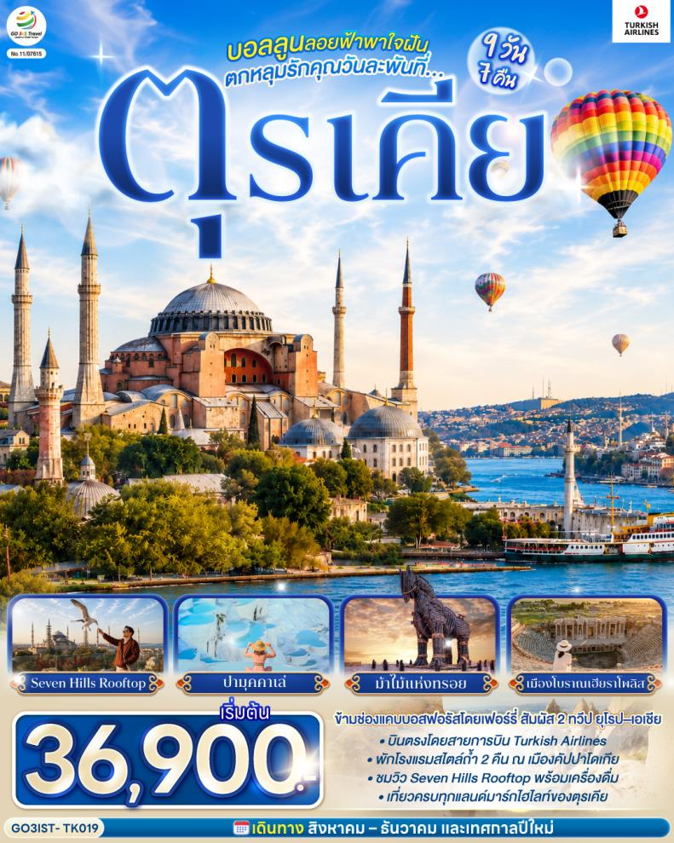

บอลลูนลอยฟ้าพาใจฝัน
ตกหลุมรักคุณวันละพันที่ตุรเคีย
ตุรเคีย 9 วัน 7 คืน
โดยสายการบินเตอร์กิช Turkish Airlines (TK)

 | โปรแกรมการเดินทาง | เช้า | เที่ยง | ค่ำ | โรงแรมที่พัก
1 | กรุงเทพฯ (สนามบินสุวรรณภูมิ) – สนามบินอิสตันบูล – เข้าชมสุเหร่าสีน้ำเงิน - ฮิปโปโดรม- สุเหร่าฮาเกียโซเฟีย - ชมวิวลูฟท็อปเซเว่นฮิลล์ส - อิสตัลบูล | ✈ | ✈ | X | GONEN HOTEL YENIBOSNA หรือเทียบเท่า
2 | อิสตัลบูล - หอคอยกาลาตา - มัสยิดออร์ตาคอย -ทะเลสาบอบันต์ - ล่องเรือเฟอร์รี่ช่องแคบบอสฟอรัส - โบลู |  |  |  | KARPALAS CITY HOTEL & SPA หรือเทียบเท่า
3 | โบลู - อังการ่า – สุสานอตาเติร์ก - คัปปาโดเกีย - ทะเลสาบเกลือ – นครใต้ดิน – คัปปาโดเกีย |  |  |  | BLOOM CAPPADOCIA CAVE หรือเทียบเท่า (โรงแรมสไตล์ถ้ำ)
4 | คัปปาโดเกีย – Optional Tour (Hot Air Balloon/Jeep Safari/Classic Car) - หุบเขาเกอเรเม - ปราสาทหินยูชิซาร์ - หุบเขานกพิราบ – โรงงานเครื่องประดับ – หมู่บ้านอาวานอส – โรงงานเซรามิค – หินอูฐ – โรงงานทอพรม – คัปปาโดเกีย |  |  |  | BLOOM CAPPADOCIA CAVE หรือเทียบเท่า (โรงแรมสไตล์ถ้ำ)
5 | คัปปาโดเกีย - คาราวานสไร - ปามุคคาเล |  |  |  | PAM THERMAL หรือเทียบเท่า
6 | ปามุคคาเล - เมืองโบราณเฮียราโพลิส – ปราสาทปุยฝ้าย - ชานัคคาเล |  |  |  | IRIS หรือเทียบเท่า
7 | ชานัคคาเล่ – ถ่ายรูปม้าไม้แห่งทรอย - อิสตันบูล - ทักซิม สแควร์ |  |  | X | GONEN YENIBOSNA  หรือเทียบเท่า
8 | อิสตันบูล - ตลาดสไปซ์ มาร์เก็ต - สนามบินอิสตันบูล |  | ✈ | ✈ | -
9 | กรุงเทพฯ (สนามบินสุวรรณภูมิ) | ✈ | ✈ | ✈ | -

อัตราค่าบริการและเงื่อนไขรายการท่องเที่ยว
กําหนดวันเดินทาง | ผู้ใหญ่ พัก 2-3 ท่าน ท่านละ | พักเดี่ยว  เพิ่มท่านละ | เด็กอายุต่ำกว่า 11 ปี พักกับผู้ใหญ่ 2 ท่าน (เสริมเตียง) | ท่านที่มีตั๋วโดยสารอยู่แล้วต้องการร่วมทัวร์ (Join Land)
08 - 16 สิงหาคม 2569  TK 59 SA 08AUG BKKIST 06.40 – 12.40  TK 64 SA 15AUG ISTBKK 6 20.25 - 09.45+1 | 36,900.- | 9,900.- | 26,900.- | 21,900.-
22 - 30 สิงหาคม 2569  TK 59 SA 22AUG BKKIST 06.40 - 12.40  TK 64 SA 29AUG ISTBKK 20.25 - 09.45+1 | 36,900.- | 9,900.- | 26,900.- | 21,900.-
03 - 11 กันยายน 2569  TK 59 TH 03SEP BKKIST 06.40 - 12.40  TK 64 TH 10SEP ISTBKK 20.25 - 09.45+1 | 39,900.- | 9,900.- | 29,900.- | 21,900.-
15 - 23 กันยายน 2569  TK 59 TU 15SEP BKKIST 06.40 – 12.40  TK 64 TU 22SEP ISTBKK 20.25 – 09.45+1 | 39,900.- | 9,900.- | 29,900.- | 21,900.-
17 - 25 กันยายน 2569  TK 59 TH 17SEP BKKIST 06.40 – 12.40  TK 64 TH 24SEP ISTBKK 20.25 – 09.45+1 | 39,900.- | 9,900.- | 29,900.- | 21,900.-
24 กันยายน - 02 ตุลาคม 2569  TK 59 TH 24SEP BKKIST 06.40 – 12.40  TK 64 TH 01OCT ISTBKK 20.25 – 09.45+1 | 39,900.- | 9,900.- | 29,900.- | 21,900.-
29 กันยายน - 07 ตุลาคม 2569  TK 59 TU 29SEP BKKIST 06.40 – 12.40  TK 64 TU 06OCT ISTBKK 20.25 – 09.45+1 | 39,900.- | 9,900.- | 29,900.- | 21,900.-
01 - 09 ตุลาคม 2569  TK 59 TH 01OCT BKKIST 06.40 – 12.40  TK 64 TH 08OCT ISTBKK 20.25 – 09.45+1 | 39,900.- | 9,900.- | 29,900.- | 21,900.-
08 - 16 ตุลาคม 2569  TK 59 TH 08OCT BKKIST 06.40 – 12.40  TK 64 TH 15OCT ISTBKK 20.25 – 09.45+1 | 39,900.- | 9,900.- | 29,900.- | 21,900.-
13 - 21 ตุลาคม 2569  TK 59 TU 13OCT BKKIST 06.40 – 12.40  TK 64 TH 20OCT ISTBKK 20.25 – 09.45+1 | 41,900.- | 9,900.- | 31,900.- | 26,900.-
19 - 27 ตุลาคม 2569  TK 59 MO 19OCT BKKIST 06.40 – 12.40  TK 58 TH 26OCT ISTBKK 15.25 – 04.15+1 | 41,900.- | 9,900.- | 31,900.- | 26,900.-
22 - 30 ตุลาคม 2569  TK 59 TH 22OCT BKKIST 06.40 – 12.40  TK 64 TH 29OCT ISTBKK 19.45 – 08.40+1 | 41,900.- | 9,900.- | 31,900.- | 26,900.-
28 ตุลาคม – 05 พฤศจิกายน 2569  TK 59 WE 28OCT BKKIST 05.55 – 12.35  TK 64 WE 04NOV ISTBKK 19.45 – 08.40+1 | 41,900.- | 9,900.- | 31,900.- | 26,900.-
30 ตุลาคม – 07 พฤศจิกายน 2569  TK 59 FR 30OCT BKKIST 05.55 – 12.35  TK 64 FR 06NOV ISTBKK 19.45 – 08.40+1 | 41,900.- | 9,900.- | 31,900.- | 26,900.-
05 – 13 พฤศจิกายน 2569  TK 59 TH 05NOV BKKIST 05.55 – 12.35  TK 64 TH 12NOV ISTBKK 19.45 – 08.40+1 | 41,900.- | 9,900.- | 31,900.- | 26,900.-
10 – 18 พฤศจิกายน 2569  TK 59 TU 10NOV BKKIST 05.55 – 12.35  TK 64 TU 17NOV ISTBKK 19.45 – 08.40+1 | 41,900.- | 9,900.- | 31,900.- | 26,900.-
16 - 24 พฤศจิกายน 2569  TK 59 MO 16NOV BKKIST 05.55 – 12.35  TK 64 MO 23NOV ISTBKK 19.45 – 08.40+1 | 41,900.- | 9,900.- | 31,900.- | 26,900.-
20 - 28 พฤศจิกายน 2569  TK 59 FR 20NOV BKKIST 05.55 – 12.35  TK 64 FR 27NOV ISTBKK 19.45 – 08.40+1 | 41,900.- | 9,900.- | 31,900.- | 26,900.-
25 พฤศจิกายน – 03 ธันวาคม 2569  TK 59 WE 20NOV BKKIST 05.55 – 12.35  TK 64 WE 02DEC ISTBKK 19.45 – 08.40+1 | 41,900.- | 9,900.- | 31,900.- | 26,900.-
30 พฤศจิกายน – 08 ธันวาคม 2569  TK 59 MO 30NOV BKKIST 05.55 – 12.35  TK 64 MO 07DEC ISTBKK 19.45 – 08.40+1 | 41,900.- | 9,900.- | 31,900.- | 26,900.-
03 - 11 ธันวาคม 2569  TK 59 TH 03DEC BKKIST 05.55 – 12.35  TK 64 TH 10DEC ISTBKK 19.45 – 08.40+1 | 41,900.- | 9,900.- | 31,900.- | 26,900.-
04 - 12 ธันวาคม 2569  TK 59 FR 04DEC BKKIST 05.55 – 12.35  TK 64 FR 11DEC ISTBKK 19.45 – 08.40+1 | 41,900.- | 9,900.- | 31,900.- | 26,900.-
07 - 15 ธันวาคม 2569  TK 59 MO 07DEC BKKIST 05.55 – 12.35  TK 64 MO 14DEC ISTBKK 19.45 – 08.40+1 | 41,900.- | 9,900.- | 31,900.- | 26,900.-
09 - 17 ธันวาคม 2569  TK 59 WE 09DEC BKKIST 05.55 – 12.35  TK 64 WE 14DEC ISTBKK 19.45 – 08.40+1 | 41,900.- | 9,900.- | 31,900.- | 26,900.-
18 - 26 ธันวาคม 2569  TK 59 FR 18DEC BKKIST 05.55 – 12.35  TK 64 FR 25DEC ISTBKK 19.45 – 08.40+1 | 41,900.- | 9,900.- | 31,900.- | 26,900.-
23 - 31 ธันวาคม 2569  TK 59 WE 23DEC BKKIST 05.55 – 12.35  TK 64 WE 30DEC ISTBKK 19.45 – 08.40+1 | 49,900.- | 10,900.- | 39,900.- | 34,900.-
25 ธันวาคม – 02 มกราคม 2570  TK 59 FR 25DEC BKKIST 05.55 – 12.35  TK 64 FR 01JAN ISTBKK 19.45 – 08.40+1 | 49,900.- | 10,900.- | 39,900.- | 34,900.-
28 ธันวาคม – 05 มกราคม 2570  TK 59 MO 28DEC BKKIST 05.55 – 12.35  TK 64 MO 04JAN ISTBKK 19.45 – 08.40+1 | 49,900.- | 10,900.- | 39,900.- | 34,900.-
29 ธันวาคม – 06 มกราคม 2570  TK 59 TU 29DEC BKKIST 05.55 – 12.35  TK 64 TU 05JAN ISTBKK 19.45 – 08.40+1 | 49,900.- | 10,900.- | 39,900.- | 34,900.-
30 ธันวาคม – 07 มกราคม 2570  TK 59 WE 25DEC BKKIST 05.55 – 12.35  TK 64 WE 06JAN ISTBKK 19.45 – 08.40+1 | 49,900.- | 10,900.- | 39,900.- | 34,900.-
โปรแกรมอาจจะมีการปรับเปลี่ยนตามความเหมาะสมของสภาพอากาศและฤดูกาล
ราคาทัวร์ข้างต้นยังไม่รวมค่าทิปมัคคุเทศก์ท้องถิ่นและคนขับรถรวม 2,500 บาท / ท่าน / ทริป
(ชำระที่สนามบินวันเดินทาง)
ราคาทัวร์ข้างต้นยังไม่รวมค่าทิปหัวหน้าทัวร์ที่ดูแลคณะจากเมืองไทย ตามความพึงพอใจ
(หรือประมาณ 900 บาท / ท่าน / ทริป)
หมายเหตุ
1.กรณีของ Optional Tour ได้แก่ บอลลูนทัวร์ / Jeep Safari / Classic Car ขอให้ซื้อผ่านหัวหน้าทัวร์ระหว่างการเดินทางเท่านั้น เนื่องจากสาเหตุด้านความปลอดภัยและการจัดสรรเวลาในการบริหารคณะทัวร์ หากท่านใดสำรองทัวร์ Option เองโดยไม่ผ่านหัวหน้าทัวร์ บริษัทฯ ขอสงวนสิทธิ์ในการเรียกเก็บค่าใช้จ่ายเพิ่มท่านละ 3,000 บาท / 1 Option
2.ร้านค้าพื้นเมืองระหว่างการเดินทาง อาทิเช่น โรงงานทอพรม, โรงงานผลิตเครื่องหนัง, โรงงานเซรามิก, โรงงานเครื่องประดับ และร้านขนม Candy Shop ซึ่งถูกรวมในรายการทัวร์เรียบร้อยแล้ว เนื่องจากเป็นอัตราค่าบริการทัวร์ราคาพิเศษ กรณีท่านใดไม่ประสงค์จะลงแวะโรงงานและร้านค้าพื้นเมืองดังกล่าว บริษัทฯ ขอสงวนสิทธิ์ในการเรียกเก็บค่าบริการทัวร์เพิ่มท่านะละ 3,000 บาท / 1 ร้านค้า

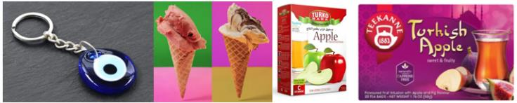
แถมฟรี!! รับของที่ระลึกจากตุรเคียทุกท่าน
พวงกุญแจ Evil Eye / ชาแอ๊ปเปิ้ล และไอศครีม MADO
วันแรก | กรุงเทพฯ (สนามบินสุวรรณภูมิ) – สนามบินอิสตันบูล – เข้าชมสุเหร่าสีน้ำเงิน - ฮิปโปโดรม- สุเหร่าฮาเกียโซเฟีย - ชมวิวลูฟท็อปเซเว่นฮิลล์ส - อิสตัลบูล
03.00 น. | คณะพร้อมกัน ณ สนามบินสุวรรณภูมิ อาคารผู้โดยสารระหว่างประเทศ สายการบิน Turkish เจ้าหน้าที่คอยต้อนรับและอำนวยความสะดวก
06.45 น. | ออกเดินทางจากสนามบินสุวรรณภูมิ โดยสายการบิน Turkish เที่ยวบินที่ TK 059
12.50 น. | ถึงสนามบินเมืองอิสตันบูล ประเทศตุรเคีย (เวลาท้องถิ่นช้ากว่าประเทศไทย 4 ชั่วโมง) ผ่านขั้นตอนการตรวจคนเข้าเมืองและรับสัมภาระ นำท่านเดินทางสู่เมืองอิสตันบูล (Istanbul) เมื่องสำคัญอันดับ 1 ของประเทศ เดิมชื่อ คอนสแตนติโนเปิล เป็นเมืองที่มีประชากรมากที่สุดในประเทศตุรกี
จากนั้นนำท่านเข้าชมสุเหร่าสีน้ำเงิน Blue Mosque สถานที่ศักดิ์สิทธิ์ทางศาสนา ที่มีความสวยงามแห่งหนึ่ง ชื่อนี้ได้มาจากกระเบื้องเคลือบสีน้ำเงินที่ใช้ปูตลอดแนวฝาผนังด้านใน และถูกสร้างขึ้นบนพื้นที่ซึ่งเคยเป็นวังของจักรพรรดิไบเซนไทน์ โดยสุลต่านอาห์เหม็ตที่ 1 ค.ศ.1609 ใช้เวลาสร้างทั้งหมด 7 ปี
**โปรดแต่งกายด้วยชุดสุภาพ สำหรับการเข้าชมมัสยิด และจำเป็นต้องถอดรองเท้าเข้าชม **
- สุภาพสตรี ควรสวมกางเกงขายาวคลุมข้อเท้า เสื้อแขนยาวคลุมข้อมือมิดชิดไม่รัดรูปและเตรียมผ้าสำหรับคลุมศีรษะ
สุภาพบุรุษ สวมกางเกงขายาวและเสื้อไม่รัดรูป
 | นำท่านเดินทางสู่จัตุรัสสุลต่านอาห์เหม็ด Sultan Ahmed Complex มีชื่อเรียกโบราณคือ ฮิปโปโดรม (Hippodrome) ตั้งอยู่หน้าสุเหร่าสีน้ำเงิน เดิมเป็นลานแข่งรถม้าและศูนย์กลางเมืองในยุคไบแซนไทน์ และนำท่านถ่ายรูปภายนอกของสุเหร่าเซนต์โซเฟีย (Mosque of Hagia Sophia) หรือชื่อในปัจจุบัน พิพิธภัณฑ์ฮาเยียโซเฟีย Ayasofya Museum เดิมเคยเป็นโบสถ์ของคริสต์ศาสนา นิกายออร์โธดอกส์ ต่อมาถูกเปลี่ยนเป็นสุเหร่า ปัจจุบันเป็นพิพิธภัณฑ์ ถือเป็นสิ่งก่อสร้างที่ยิ่งใหญ่ที่สุดแห่งหนึ่ง และ ถือเป็น 1 ใน 7 สิ่งมหัศจรรย์ของโลกยุคกลาง จุดเด่นอยู่ที่ยอดโดมขนาดมหึมากลางวิหารและนับเป็นตัวอย่างของสถาปัตยกรรมไบแซนไทน์ที่ดีที่สุด จากนั้นนำท่านสู่จุดเช็คอินยอดนิยมอีกแห่งหนึ่งบนชั้นดาดฟ้า (Roof Top) ของโรงแรมเซเว่นฮิลล์ส Seven Hills ถ่ายรูปกับวิวแสนงามของช่องแคบบอสฟอรัส, สุเหร่าสีน้ำเงินและสุเหร่าฮาเกียโซเฟียเข้าด้วยกัน กับเหล่านกนางนวลที่อยู่โดยรอบ พร้อมเครื่องดื่ม (Soft drink) ท่านละ 1 แก้ว เรียกได้ว่าเป็นทัศนียภาพที่งดงามแบบสุดๆ
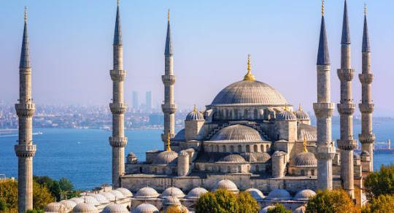
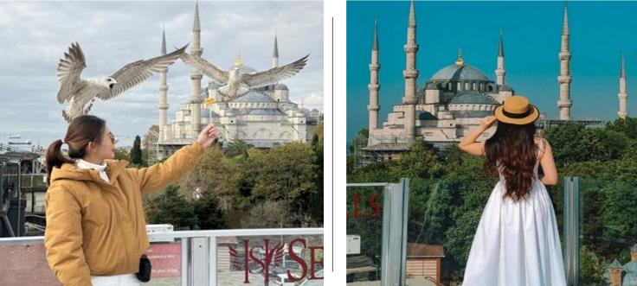
ค่ำ | อิสระอาหารค่ำตามอัธยาศัย
ที่พัก | นำท่านเข้าสู่ที่พัก GONEN HOTEL YENIBOSNA หรือเทียบเท่า
วันที่สอง | อิสตัลบูล - ล่องเรือเฟอร์รี่ช่องแคบบอสฟอรัส - หอคอยกาลาตา - มัสยิดออร์ตาคอย - ทะเลสาบอบันต์ - โบลู
เช้า | รับประทานอาหารเช้า ณ ห้องอาหารของโรงแรม
 | นำท่านเดินทางสู่ท่าเรือคาดิคอย (Kadikoy Pier) เพื่อนำท่านล่องเรือเฟอร์รี่ช่องแคบบอสฟอรัส ช่องแคบที่เชื่อมทะเลดำ The Black Sea เข้ากับทะเลมาร์มาร่า Sea of Marmara ความยาวทั้งสิ้นประมาณ 32 กิโลเมตร ความกว้างตั้งแต่ 500 เมตร จนถึง 3 กิโลเมตร ถือว่าสุดขอบของทวีปยุโรปและสุดขอบของทวีปเอเชียมาพบกันที่นี่ และแบ่งประเทศตุรเคียออกเป็นฝั่งเอเซียและยุโรป นำท่านล่องเรือชมความสวยงามของอาคารต่างๆ ริมฝั่งช่องแคบบอสฟอรัสสู่ฝั่งยุโรปที่ท่าเรือเอมิโนนู Eminonu Pier ย่านการค้าเก่าแก่ที่คึกคักแห่งหนึ่งของกรุงอิสตันบูล
นำท่านถ่ายรูปหอคอยกาลาตา (Galata Tower) หอคอยหินสไตล์โรมันเป็นหนึ่งในแลนด์มาร์กของเมืองอิสตันบูล ถูกสร้างขึ้นในปีถูกสร้างขึ้นในปี ค.ศ. 1348 เพื่อแทนที่หอคอยกาลาตาเก่าในยุคบาเซนไทน์บริเวณชั้นบนของหอคอยกาลาตา มีร้านอาหารและคาเฟ่ไว้คอยบริการ ซึ่งสามารถมองเห็นวิวทิวทัศน์ของบอสฟอรัส ถนนใกล้เคียงในเขตกาลาตาคาราค็อยอันเก่าแก่ และบริเวณโดยรอบของนครอิสตันบูล
ท่านสามารถอิสระลองลิ้มชิมรสร้านดัง อาทิ สเต็ก, เบอร์เกอร์ เป็นต้น ซึ่งเป็นที่รู้จักกันในนาม ซอลเบ Saltbae เจ้าของภัตตคารสไตล์ตุรกีชื่อ Nusret Gökçe ที่มีเทคนิคในการเตรียมและปรุงรส ซึ่งสร้างชื่อเสียงมาตั้งแต่ปี 2017 ด้วยท่วงท่าโรยเกลือลงบนสเต็กอย่างมีสีสันจนกลายเป็นไวรอลในโลกออนไลน์ ทำให้มีผู้ติดตามเป็นอย่างมากและปัจจุบันมีสาขาอยู่มากมายหลายแห่งด้วยกัน
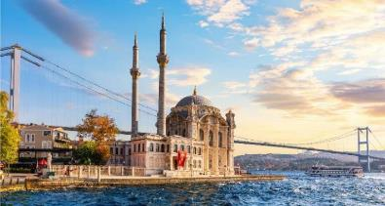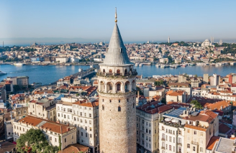
กลางวัน | รับประทานอาหารกลางวัน ณ ภัตตาคารพื้นเมือง
 | นำท่านเที่ยวชมสถานที่เพิ่มเติมด้วยการไปถ่ายรูปกับความงดงามของมัสยิดออร์ตาคอย (Ortakoy Mosque) หนึ่งในเขตที่สวยที่สุดของบอสฟอรัสด้วยสถาปัตยกรรมอันหรูหราของมัสยิดบวกกับทัศนียภาพของสะพานบอสฟอรัส (Bosphorus Bridge) ที่ทอดยาวเชื่อมต่อระหว่างยุโรปและเอเซียเข้าด้วยกัน และยังเป็นหนึ่งในสามของสะพานแขวนที่มีชื่อเสียงในเส้นทางช่องแคบบอสฟอรัส เรียกได้ว่าเป็นจุดเช็คอินและถ่ายรูปที่งดงามที่สุดอีกแห่งหนึ่งในย่านเขตเมืองอิสตันบูล
 | นำท่านเดินทางสู่เมืองโบลู (Bolu) ทางตะวันตกเฉียงเหนือของประเทศตุรกี เข้าชมทะเลสาบอบันต์ (Abant Lake) ซึ่งเป็นส่วนหนึ่งของ Lake Abant National Park ความโดดเด่นของที่นี่คือเป็นทะเลสาบธรรมชาติที่ตั้งอยู่กลางหุบเขาและป่าสนอันอุดมสมบูรณ์ ล้อมรอบด้วยวิวทิวทัศน์ที่สวยงามแตกต่างกันไปตามแต่ละฤดูกาล (ใช้เวลาเดินทางประมาณ 3 ชั่วโมง)
ที่พัก | นำท่านเข้าสู่ที่พัก KARPALAS CITY HOTEL & SPA หรือระดับเทียบเท่า
ค่ำ | รับประทานอาหารค่ำ ณ ภัตตาคารของโรงแรม
วันที่สาม | โบลู - อังการ่า – สุสานอตาเติร์ก - คัปปาโดเกีย - ทะเลสาบเกลือ – นครใต้ดิน – คัปปาโดเกีย
เช้า | รับประทานอาหารเช้า ณ ห้องอาหารของโรงแรม
 | นำท่านเดินทางสู่ เมืองอังการ่า (Ankara) เมืองหลวงในปัจจุบันของตุรกี เมืองแห่งมนต์เสน่ห์ที่ผสมผสานกันระหว่างยุโรปและตะวันออกกลางอย่างลงตัว เมืองที่เต็มไปด้วยศิลปะโรมัน และมัสยิดในศิลปะไบเซนไทน์ (ใช้เวลาเดินทางประมาณ 3 ชั่วโมง) ระหว่างทางผ่านชมทะเลสาบเกลือ Salt Lake ทะเลสาบน้ำเค็มที่ใหญ่เป็นอันดับ 2 ของตุรกี และเป็นทะเลสาบน้ำเค็มที่มีเปอร์เซ็นต์ของเกลือสูงในหน้าร้อนน้ำทะเลสาบจะเหือดแห้งเหลือเพียงแต่กองเกลือที่ตกผลึกเป็นแผ่นหนาหลายสิบเซนติเมตรมองเห็นเป็นพื้นสีขาวสุดสายตาและที่ทะเลสาบเกลือแห่งนี้ยังเคยเป็นสถานที่ถ่ายทำหนัง Star War ด้วย นำท่านเดินทางสู่ สุสานอตาเติร์ก Ataturk Mausoleum อนุสรณ์สถานและสุสานของ Mustafa Kemal Ataturk ซึ่งเป็นผู้นำในสงครามกู้ อิสรภาพของตุรกีหลังสงครามโลกครั้งที่ 1 ผู้ก่อตั้งสาธารณรัฐตุรกี และประธานาธิบดีคนแรกเป็นสุสานของ Ismet Inonu ประธานาธิบดีคนที่ 2 ของตุรกีด้วย อนุสรณ์สถานออกแบบโดยสถาปนิกชาวตุรกี สร้างขึ้นระหว่างปี ค.ศ. 1944-1953 ในธนบัตรตุรกีที่พิมพ์ระหว่างปี 1966-1987 และ 1999-2009 จะเป็นรูป Anitkabir ด้วย
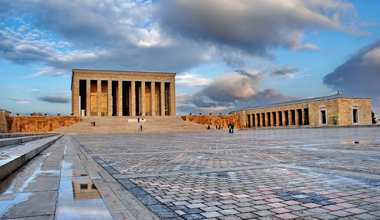
กลางวัน | รับประทานอาหารกลางวัน ณ ภัตตาคารพื้นเมือง
 | นำท่านเดินทางสู่เมืองคัปปาโดเกีย ระหว่างทาง นำท่านแวะชม ทะเลสาบเกลือ Salt Lake ทะเลสาบน้ำเค็มที่ใหญ่เป็นอันดับ 2 ของตุรกี และเป็นทะเลสาบน้ำเค็มที่มีเปอร์เซ็นต์ของเกลือสูงในหน้าร้อนน้ำทะเลสาบจะเหือดแห้งเหลือเพียงแต่กองเกลือที่ตกผลึกเป็นแผ่นหนาหลายสิบเซนติเมตรมองเห็นเป็นพื้นสีขาวสุดสายตาและที่ทะเลสาบเกลือแห่งนี้ยังเคยเป็นสถานที่ถ่ายทำหนัง Star War ด้วย จากนั้นนำท่านเดินทางต่อสู่ คัปปาโดเกีย (Cappadocia) ชื่นชมดินแดนที่มีภูมิประเทศอันน่าอัศจรรย์ซึ่งเกิดจากลาวาภูเขาไฟที่ไหลออกมาปกคลุมพื้นที่เป็นบริเวณกว้าง แล้วทับถมเป็นเวลาหลายล้านปี เมื่อวันเวลาผ่านไป พายุ ลม ฝน และหิมะได้เป็นกัดเซาะแผ่นดินมาเรื่อยๆ ก่อให้เกิดการแปรสภาพเป็นหุบเขาร่องลึก เนินเขา กรวยหินและเสารูปทรงต่างๆ เกิดเป็นภูมิประเทศที่งดงาม แปลกตาและน่าอัศจรรย์ ดั่งสวรรค์บนดิน จนได้ชื่อว่า “ดินแดนแห่งปล่องนางฟ้า” และได้รับการแต่งตั้งจากองค์การยูเนสโกให้เป็นเมืองมรดกโลกทางธรรมชาติและวัฒนธรรมแห่งแรกของตุรกี (ใช้เวลาเดินทางประมาณ 3.3 ชั่วโมง)
 | นำท่านชมนครใต้ดิน (Cardak Underground City) ซึ่งเป็นที่หลบซ่อนจากการรุกรานของข้าศึกพร้อมทั้งยังมีระบบระบายอากาศและสภาพวิถีชีวิตความเป็นอยู่ใต้ดินพร้อมสรรพ ทั้งห้องโถง ห้องนอน ห้องน้ำ ห้องถนอมอาหาร ห้องครัว ห้องอาหาร โบสถ์ ทางหนีฉุกเฉิน ฯลฯ แม้จะเป็นเมืองขนาดใหญ่ขุดลึกลงไปใต้ดินหลายชั้น แต่ว่าอากาศในนั้นถ่ายเทเย็นสบาย หน้าร้อนอากาศเย็น หน้าหนาวอากาศอบอุ่น มีอุณหภูมิเฉลี่ย 17-18 องศาเซลเซียส และด้วยการออกแบบที่ดี มีทางออกฉุกเฉินที่เป็นทางระบายอากาศไปในตัวทำให้อากาศถ่ายเท
 | นำท่านเดินทางสู่ ชมหมู่บ้านเครื่องปั้นดินเผาเอวานอส (Avanos Valley) หมู่บ้านเก่าแก่เล็กๆ มีลักษณะสถาปัตยกรรมแบบออตโตมันดั้งเดิมมีชื่อเสียงด้านเครื่องปั้นดินเผาและเซรามิค แวะชมโรงงานทอพรม (Carpet Factory) โรงงานเซรามิคและโรงงานเครื่องประดับ (Jewelry) คุณภาพดีของประเทศตุรกี ให้เวลาท่านเลือกซื้อตามอัธยาศัย
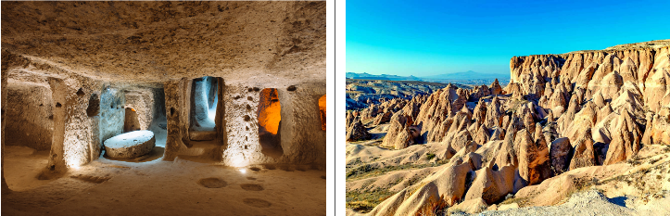
ที่พัก | นำท่านเข้าสู่ที่พัก BLOOM CAPPADOCIA CAVE หรือเทียบเท่า
ค่ำ | รับประทานอาหารค่ำ ณ ภัตตาคารของโรงแรม
วันที่สี่ | คัปปาโดเกีย – Optional Tour (Hot Air Balloon/Jeep Safari/Classic Car) - หุบเขาเกอเรเม - ปราสาทหินยูชิซาร์ - หุบเขานกพิราบ – โรงงานเครื่องประดับ – หมู่บ้านอาวานอส – โรงงานเซรามิค – หินอูฐ – โรงงานทอพรม – คัปปาโดเกีย
** สำหรับท่านใดที่สนใจขึ้นบอลลูนชมความงามของเมืองคัปปาโดเกีย จะต้องออกจากโรงแรม 05.00 - 05.30 น.ชมความงดงามของเมืองคัปปาโดเกียในอีกมุมหนึ่งที่หาชมได้ยาก ใช้เวลาอยู่บอลลูนประมาณ 1 ชั่วโมง **
การขึ้นบอลลูน เป็นไฮไลท์ของเมืองคัปปาโดเกียและจุดหมายของนักท่องเที่ยวทั่วทุกมุมโลก หากท่านใดสนใจกิจกรรมการขึ้นบอลลูนและกิจกรรมอื่นๆ รายละเอียดดังนี้
 | 1.บอลลูนทัวร์ (Balloon Tour) ชมความสวยงามของเมืองคัปปาโดเกียในมุมสูงที่หาได้ยากยิ่ง จำเป็นต้องออกจากที่พักประมาณ 05.00-05.30 น. โดยมีรถท้องถิ่นรับไปขึ้นบอลลูน ใช้เวลาเดินทางจากที่พักไปขึ้นบอลลูน ประมาณ 30-45 นาที อยู่บนบอลลูนประมาณ 1 ชั่วโมง ค่าใช้จ่าย 300 USD / ท่าน
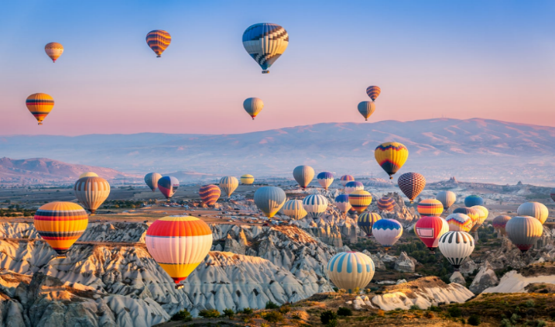
 | 2.Jeep Safari ชมความงดงามของเมืองคัปปาโดเกียทางภาคพื้นดิน รถท้องถิ่นมารับออกจากที่พักประมาณ 05.00 – 06.00 น. เที่ยวชมเมืองประวัติศาสตร์นับล้านปี ชมความงามของหุบเขาที่เกิดขึ้นโดยธรรมชาติสรรค์สร้าง การชมความงามนี้เป็นไปตามเส้นทางที่รถเล็กสามารถเข้าถึงได้ ใช้เวลาอยู่บนรถจี๊ปประมาณ 1 ชั่วโมง ค่าใช้จ่าย 120 USD / ท่าน
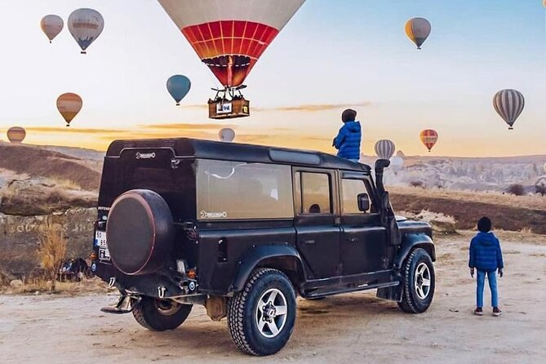
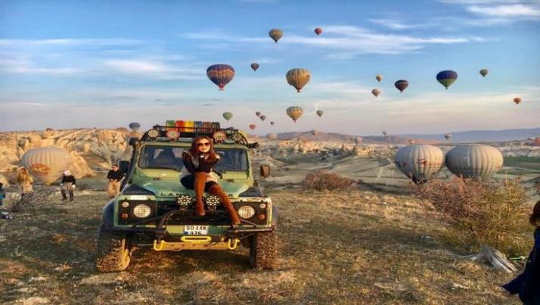
 | 3.Classic Car นั่งรถคลาสสิค เปิดประทุน สูดอากาศ เย็น สดชื่น พร้อมชมบอลลูนสีสดใส วิวเมืองคัปปาโดเกีย ค่าใช้จ่าย 120 USD / ท่าน
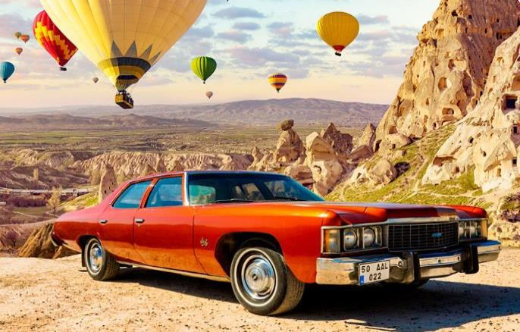

(กิจกรรมดังกล่าว ขึ้นอยู่กับฤดูกาลและสภาพอากาศและเอื้ออำนวยในแต่ละวัน ทั้งนี้จะคำนึงถึงความปลอดภัยของผู้เดินทางเป็นสำคัญ, ประกันภัยที่ทำจากเมืองไทย ไม่ครอบคลุมการขึ้นบอลลูนและกิจกรรม Optional Tour ดังกล่าวทุกชนิด)
*โปรดติดต่อสอบถามแจ้งความจำนงกับหัวหน้าทัวร์โดยตรง ทางบริษัทฯ เป็นเพียงตัวกลางในการให้ข้อมูลและคำแนะนำเท่านั้น*
คำแนะนำเพิ่มเติมเมื่อท่านสนใจ Optional Tour
- เนื่องด้วยข้อกำหนดของเวลา ท่านจำเป็นต้องเลือกซื้อแพ็คเก็จทัวร์เสริมอย่างใดอย่างหนึ่ง
- ท่านที่เมารถ กรุณาทานยาแก้เมารถล่วงหน้าอย่างน้อย 30 นาที ก่อนออกเดินทางและควรแจ้งให้หัวหน้าทัวร์ทราบตั้งแต่ก่อนวันเดินทาง (ตั้งแต่อยู่ประเทศไทย เพื่อเตรียมยาแก้เมารถจากประเทศไทยไปล่วงหน้า)
- กิจกรรมนี้ไม่อนุญาตให้ผู้ที่เป็นโรคหัวใจขั้นรุนแรง, ตั้งครรภ์ หรือ เด็กอายุต่ำกว่า 7 ปี เข้าร่วมโดยเด็ดขาด กรณีเกิดความเสียหายไม่ว่ากรณีใดๆ ทางบริษัทฯ ขอสงวนสิทธิ์ในการรับผิดชอบทุกกรณี
สำหรับท่านที่ไม่สนใจโปรแกรมเสริมพิเศษ ท่านสามารถพักผ่อนรอคณะอยู่ที่โรงแรมที่พัก
เช้า | รับประทานอาหารเช้า ณ ห้องอาหารของโรงแรม
 | นำท่านเดินทางสู่ หุบเขาเกอเรเม (Goreme Valley) มีเอกลักษณ์คือภูมิทัศน์อันสวยงามและน่าอัศจรรย์ ซึ่งรอบๆ บริเวณนี้เต็มไปด้วยหินรูปทรงประหลาดต่างๆ เป็นจำนวนมากที่สร้างขึ้นโดยธรรมชาติ ผู้คนนิยมมาถ่ายภาพเช็คอินและยังสามารถชมทัศนียภาพอันงดงามแบบพาโนรามาได้อีกด้วย นำท่านแวะถ่ายรูปกับ ปราสาทหินยูชิซาร์ (Uchisar Castle) เป็นปราสาทหินธรรมชาติตั้งแต่สมัยโรมันไบเซนไทน์ ที่ในอดีตใช้เป็นป้อมปราการสำหรับส่งสัญญาณเตือนภัย และยังให้ท่านชมทัศนียภาพที่สวยงามแบบพาโนรามาอีกด้วย สมควรแก่เวลานำท่านเดินทางกลับเข้าสู่ที่พักในคัปปาโดเกีย
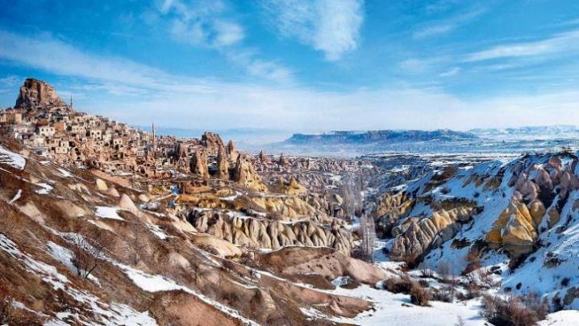
กลางวัน | รับประทานอาหารกลางวัน ณ ภัตตาคารพื้นเมือง
บ่าย | นำท่านเดินทางไปถ่ายภาพที่หุบเขานกพิราบ (Pigeon Valley) เป็นจุดชมวิวที่อยู่ตรงบริเวณหน้าผาที่ชาวเมืองโบราณได้ขุดเจาะเป็นรูไว้ เพื่อให้นกพิราบเข้าไปทำรังอาศัยอยู่อย่างมากมาย บริเวณริมผามีต้นไม้จำลองที่เต็มไปด้วยดวงตาสีฟ้าแขวนอยู่โดดเด่น ด้วยเรื่องของความเชื่อกับผู้คนนั้นเป็นของคู่กันมาเนิ่นนาน เช่นกันกับดินแดนแถบนี้ที่มีความเชื่อเรื่องนัยน์ตาปีศาจ
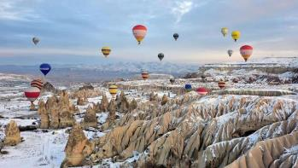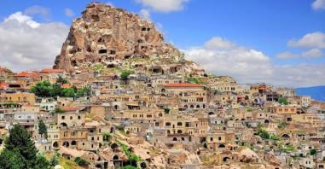
 | นำท่านเดินทางสู่หมู่บ้านอาวานอส (Avanos) เมืองเก่าแก่ริมฝั่งแม่น้ำคิซิลิร์มัก (Kızılırmak) ศูนย์กลางงานหัตถกรรมเครื่องปั้นดินเผาที่มีชื่อเสียงที่สุดแห่งหนึ่งของตุรกี อิสระให้ท่านเดินเล่น ชมบรรยากาศเมืองโบราณ เลือกซื้อของที่ระลึก และสัมผัสวิถีชีวิตท้องถิ่นอันเป็นเอกลักษณ์แวะชมโรงงานทอพรม (Carpet Factory) โรงงานเซรามิคและโรงงานเครื่องประดับ (Jewelry) คุณภาพดีของประเทศตุรกี ให้เวลาท่านเลือกซื้อตามอัธยาศัย
 | นำท่านชม หินอูฐ (Camel Rock) หินธรรมชาติรูปร่างคล้ายอูฐ ณ หุบเขาเดฟเรนท์ (Devrent Valley) ที่เกิดจากการกัดเซาะของลมและฝนเป็นเวลาหลายล้านปี จนกลายเป็นรูปร่างแปลกตาตามจินตนาการ และเป็นหนึ่งในจุดถ่ายภาพยอดนิยมของคัปปาโดเกีย
ที่พัก | นำท่านเข้าสู่ที่พัก BLOOM CAPPADOCIA CAVE โรงแรมสไตล์ถ้ำ
ค่ำ | รับประทานอาหารค่ำ ณ ภัตตาคารของโรงแรม
วันที่ห้า | คัปปาโดเกีย - คาราวานสไร - ปามุคคาเล
เช้า | รับประทานอาหารเช้า ณ ห้องอาหารของโรงแรม
 | นำท่านถ่ายรูปกับคาราวานสไร (Caravanserai) ที่พักกองคาราวานในอดีตของสุลต่านฮานี สร้างขึ้นราวศตวรรษที่ 13 ประตูทำด้วยหินอ่อนสกัดลวดลายโบราณ ตรงกลางเป็นสุเหร่า ส่วนบริเวณอื่นจัดเป็นครัว ห้องน้ำ และห้องนอน
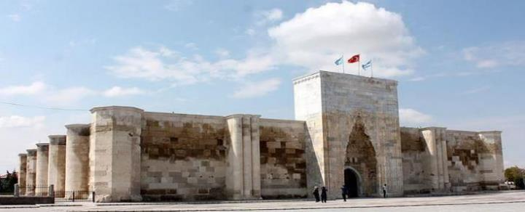
กลางวัน | รับประทานอาหารกลางวัน ณ ภัตตาคารพื้นเมือง
 | นำท่านเดินทางสู่ เมืองปามุคคาเล (Pamukkale) (ใช้เวลาเดินทางประมาณ 6.30 ชั่วโมง) เป็นน้ำตกหินปูนสีขาวที่เกิดขึ้นจากธารน้ำใต้ดินที่มีอุณหภูมิประมาณ 35 องศาเซลเซียส ซึ่งเป็นที่มีแร่หินปูน (แคลเซียมออกไซด์) ผสมอยู่ในปริมาณที่สูงมาก ไหลรินลงมาจากภูเขา “คาลดากึ” ที่ตั้งอยู่ห่างออกไปทางทิศเหนือ รินเอ่อท้นขึ้นมาเหนือผิวดิน และทำปฏิกิริยาจับตัวแข็งเกาะกันเป็นริ้ว เป็นแอ่ง เป็นชั้น ลดหลั่นกันไปตามภูมิประเทศ เกิดเป็นประติมากรรมธรรมชาติ อันสวยงามแปลกตาที่โดดเด่นเป็นเอกลักษณ์ยากจะหาที่ใดเหมือน
ที่พัก | นำท่านเข้าสู่ที่พัก PAM THERMAL หรือเทียบเท่า
ค่ำ | รับประทานอาหารค่ำ ณ ภัตตาคารของโรงแรม
วันที่หก | ปามุคคาเล - เมืองโบราณเฮียราโพลิส – ปราสาทปุยฝ้าย - ชานัคคาเล
เช้า | รับประทานอาหารเช้า ณ ห้องอาหารของโรงแรม
 | นำท่านเข้าชมปราสาทปุยฝ้าย Cotton Castle ซึ่งเกิดจากน้ำแร่ร้อนที่มีแร่ธาตุแคลเซี่ยมคาร์บอเนต มาตกตะกอนเกิดเป็นลักษณะหน้าผา ซ้อนกันเป็นชั้นน้ำตก มีสีขาวคล้ายกับสร้างมาจากปุยฝ้าย ซึ่งน้ำแร่ที่ไหลลงมาแต่ละชั้นจะแข็งเป็นหินปูน ย้อยเป็นรูปร่างต่างๆอย่างสวยงามและน่าอัศจรรย์ น้ำแร่นี้มีอุณหภูมิตั้งแต่ประมาณ 35-100 องศาเซลเซียส ประชาชนจึงนิยมไปอาบหรือนำมาดื่ม เพราะเชื่อว่ามีคุณสมบัติในการรักษาโรคหัวใจ โรคไขข้ออักเสบ ความดันโลหิตสูง โรคทางเดินปัสสาวะ และโรคไต ในอดีตกาลชาวโรมันเชื่อว่าน้ำพุร้อนสามารถรักษาโรคได้ จึงได้สร้างเมืองเฮียราโพลิสล้อมรอบ ปัจจุบันเมืองปามุคคาเลและเมืองเฮียราโพลิส ได้รับการยกย่องจากองค์การยูเนสโกให้เป็นมรดกโลกทางธรรมชาติและวัฒนธรรมในปี ค.ศ. 1988 สำคัญอื่นๆ นำท่านชมเมืองโบราณเฮียราโพลิส (Hierapolis) ในอดีตเป็นสถานที่บำบัดโรค ก่อตั้งโดยกษัตริย์ยูเมเนสที่ 1แห่งแพร์กามุม ในปี 190 ก่อนคริสต์กาล สถานที่แห่งนี้มีแผ่นดินไหวเกิดขึ้นหลายครั้งหลังปี ค.ศ 1334 จึงไม่มีคนอาศัยอยู่อีก ศูนย์กลางของเฮียราโพลิสเป็นบ่อน้ำที่ศักสิทธิ์ ซึ่งปัจจุบันตั้งอยู่ในปามุคคาเล สถานที่สำคัญอื่นๆ ได้แก่ พิพิธภัณฑ์ปามุคคาเล โรงอาบน้ำโรมัน โบสถ์สมัยไบแซนไทน์
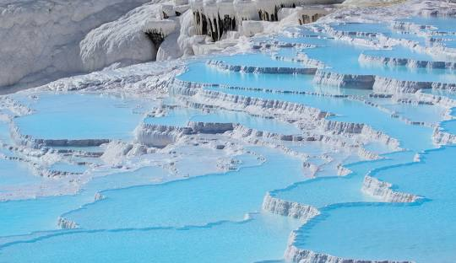
กลางวัน | รับประทานอาหารกลางวัน ณ ภัตตาคารพื้นเมือง
 | นำท่านเดินทางสู่เมืองชานัคคาเล (Canakkale) เมืองสำคัญอันดับ 1 ของประเทศ (ใช้เวลาเดินทางประมาณ 5.30 ชั่วโมง)
ที่พัก | นำท่านเข้าสู่ที่พัก IRIS HOTEL หรือเทียบเท่า
ค่ำ | รับประทานอาหารค่ำ ณ ภัตตาคารของโรงแรม
วันที่เจ็ด | ชานัคคาเล่ – ถ่ายรูปม้าไม้แห่งทรอย - อิสตันบูล - ทักซิม สแควร์
เช้า | รับประทานอาหารเช้า ณ ห้องอาหารของโรงแรม
 | นำท่านชมและถ่ายรูปคู่กับม้าไม้ Trojan Horse ซึ่งตั้งตระหง่านอยู่บริเวณริมทะเล มีความโด่งดังมากที่สุดจากมหากาพย์ภาพยนตร์เรื่องทรอย Troy เป็นหนึ่งในอาวุธยุทโธปกรณ์อันชาญฉลาดในสมัยนั้นที่ชาวกรีกใช้อุบายส่งม้าไม้ให้เมืองทรอยเพื่อเป็นของกำนัล แต่ได้แอบบรรจุคนมาในม้าไม้เพื่อเข้ามาเปิดประตูเมืองทรอย ให้ทหารเข้าเมืองจนทำให้เมืองทรอยล่มสลาย ซึ่งเปรียบเสมือนสัญลักษณ์อันชาญฉลาดด้านกลการศึกของนักรบโบราณ อิสระถ่ายภาพเป็นที่ระลึกตามอัธยาศัย
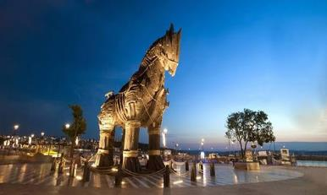
กลางวัน | รับประทานอาหารกลางวัน ณ ภัตตาคาร
 | นำท่านเดินทางสู่เมืองอิสตันบูล Istanbul เมื่องสำคัญอันดับ 1 ของประเทศ เดิมชื่อ คอนสแตนติโนเปิล เป็นเมืองที่มีประชากรมากที่สุดในประเทศตุรกี (ใช้เวลาเดินทางประมาณ 4 ชั่วโมง)
 | จากนั้นนำท่านสู่ย่านทักซิม สแควร์ (Taksim Square) เป็นย่านคึกคักที่สุดในมหานครอิสตันบูล และเป็นจุดศูนย์รวมของนักท่องเที่ยวทั่วโลก ตั้งอยู่ในเขตยุโรปของนครอิสตันบูล คำว่า Taksim หมายถึง การแบ่งแยก หรือ การกระจาย ซึ่งมีที่มาจากในรัชสมัยของ Sultan Mahmud I สถานที่แห่งนี้เคยเป็นที่ตั้งของอ่างเก็บน้ำในยุคของออตโตมันและเป็นจุดที่สายน้ำจากทางตอนเหนือถูกรวบรวมและกระจายออกไปยังส่วนอื่น ๆ ของเมืองนอกจากนี้คำว่า Taksim ยังหมายถึงรูปแบบดนตรีพิเศษในเพลงคลาสสิคของตุรกีอีกด้วย ระหว่างที่เราเดินเพลินบางช่วงเวลาจะมีรถรางสีแดงที่วิ่งมาตามรางมีกิจกรรมพิเศษบนรถรางได้นักท่องเที่ยวได้เห็นการแสดงต่างบนรางได้ตลอดเวลานอกจากนี้ Taksim Square ยังรายล้อมไปด้วยร้านอาหารตุรกี, ร้านค้า, ผับ, คาเฟ่และร้านอาหารจานด่วนนานาชาติมากมายได้แก่ Pizza Hut, Mc Donald’s, Subway และ Burger King และสินค้าแบรนด์เนม ชื่อดัง อื่น ๆ อีกมากมายให้นักท่องเที่ยวได้เพลิดเพลินได้ตลอดเวลา
ค่ำ | อิสระรับประทานอาหารค่ำตามอัธยาศัย
ที่พัก | นำท่านเข้าสู่ที่พัก GONEN YENIBOSNA หรือเทียบเท่า
วันที่แปด | อิสตันบูล - ตลาดสไปซ์ มาร์เก็ต – delight shop - สนามบินอิสตันบูล
เช้า | รับประทานอาหารเช้า ณ ห้องอาหารของโรงแรม
 | นำท่านเข้าสู่ตลาดสไปซ์ มาร์เก็ต Spice Market หรือตลาดเครื่องเทศ ท่านสามารถเลือกซื้อของฝากได้ในราคาย่อมเยา ไม่ว่าจะเป็นเครื่องประดับ ชาหรือกาแฟ รวมถึงผลไม้อบแห้งอันขึ้นชื่อของตุรกี อย่าง แอปริคอท หรือจะเป็นถั่วพิทาชิโอ ซึ่งมีให้เลือกซื้อมากมาย รวมถึงแวะร้านของฝาก Candy Shop หรือร้านเตอร์กิชดีไลท์ ขนมหวานขึ้นชื่อของตุรเคีย เป็นลักษณะขนมหวานทรงลูกเต๋า ทำจากแป้งและน้ำตาลมักมีอัลมอนด์ พิทาชิโอ วอลนัทและแมคคาเดเมียเป็นส่วนผสม จัดว่าเป็นของฝากที่ห้ามพลาดเมื่อเดินทางมาเยี่ยมเยือนประเทศตุรเคีย
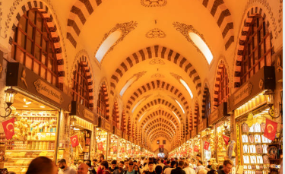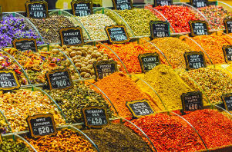
11.30 น. | สมควรแก่เวลา นำท่านเดินทางสู่สนามบินอิสตันบูล
16.00 น. | นำท่านเดินทางออกจากสนามบินอิสตันบูล โดยสายการบิน Turkish เที่ยวบิน TK058
วันที่เก้า | สนามบินสุวรรณภูมิ
05.15 น. | เดินทางถึงสนามบินสุวรรณภูมิโดยสวัสดิภาพ.

อัตราค่าบริการและเงื่อนไขรายการท่องเที่ยว
กําหนดวันเดินทาง | ผู้ใหญ่ พัก 2-3 ท่าน ท่านละ | พักเดี่ยว  เพิ่มท่านละ | เด็กอายุต่ำกว่า 11 ปี พักกับผู้ใหญ่ 2 ท่าน (เสริมเตียง) | ท่านที่มีตั๋วโดยสารอยู่แล้วต้องการร่วมทัวร์ (Join Land)
08 - 16 สิงหาคม 2569  TK 59 SA 08AUG BKKIST 06.40 – 12.40  TK 64 SA 15AUG ISTBKK 6 20.25 - 09.45+1 | 36,900.- | 9,900.- | 26,900.- | 21,900.-
22 - 30 สิงหาคม 2569  TK 59 SA 22AUG BKKIST 06.40 - 12.40  TK 64 SA 29AUG ISTBKK 20.25 - 09.45+1 | 36,900.- | 9,900.- | 26,900.- | 21,900.-
03 - 11 กันยายน 2569  TK 59 TH 03SEP BKKIST 06.40 - 12.40  TK 64 TH 10SEP ISTBKK 20.25 - 09.45+1 | 39,900.- | 9,900.- | 29,900.- | 21,900.-
15 - 23 กันยายน 2569  TK 59 TU 15SEP BKKIST 06.40 – 12.40  TK 64 TU 22SEP ISTBKK 20.25 – 09.45+1 | 39,900.- | 9,900.- | 29,900.- | 21,900.-
17 - 25 กันยายน 2569  TK 59 TH 17SEP BKKIST 06.40 – 12.40  TK 64 TH 24SEP ISTBKK 20.25 – 09.45+1 | 39,900.- | 9,900.- | 29,900.- | 21,900.-
24 กันยายน - 02 ตุลาคม 2569  TK 59 TH 24SEP BKKIST 06.40 – 12.40  TK 64 TH 01OCT ISTBKK 20.25 – 09.45+1 | 39,900.- | 9,900.- | 29,900.- | 21,900.-
29 กันยายน - 07 ตุลาคม 2569  TK 59 TU 29SEP BKKIST 06.40 – 12.40  TK 64 TU 06OCT ISTBKK 20.25 – 09.45+1 | 39,900.- | 9,900.- | 29,900.- | 21,900.-
01 - 09 ตุลาคม 2569  TK 59 TH 01OCT BKKIST 06.40 – 12.40  TK 64 TH 08OCT ISTBKK 20.25 – 09.45+1 | 39,900.- | 9,900.- | 29,900.- | 21,900.-
08 - 16 ตุลาคม 2569  TK 59 TH 08OCT BKKIST 06.40 – 12.40  TK 64 TH 15OCT ISTBKK 20.25 – 09.45+1 | 39,900.- | 9,900.- | 29,900.- | 21,900.-
13 - 21 ตุลาคม 2569  TK 59 TU 13OCT BKKIST 06.40 – 12.40  TK 64 TH 20OCT ISTBKK 20.25 – 09.45+1 | 41,900.- | 9,900.- | 31,900.- | 26,900.-
19 - 27 ตุลาคม 2569  TK 59 MO 19OCT BKKIST 06.40 – 12.40  TK 58 TH 26OCT ISTBKK 15.25 – 04.15+1 | 41,900.- | 9,900.- | 31,900.- | 26,900.-
22 - 30 ตุลาคม 2569  TK 59 TH 22OCT BKKIST 06.40 – 12.40  TK 64 TH 29OCT ISTBKK 19.45 – 08.40+1 | 41,900.- | 9,900.- | 31,900.- | 26,900.-
28 ตุลาคม – 05 พฤศจิกายน 2569  TK 59 WE 28OCT BKKIST 05.55 – 12.35  TK 64 WE 04NOV ISTBKK 19.45 – 08.40+1 | 41,900.- | 9,900.- | 31,900.- | 26,900.-
30 ตุลาคม – 07 พฤศจิกายน 2569  TK 59 FR 30OCT BKKIST 05.55 – 12.35  TK 64 FR 06NOV ISTBKK 19.45 – 08.40+1 | 41,900.- | 9,900.- | 31,900.- | 26,900.-
05 – 13 พฤศจิกายน 2569  TK 59 TH 05NOV BKKIST 05.55 – 12.35  TK 64 TH 12NOV ISTBKK 19.45 – 08.40+1 | 41,900.- | 9,900.- | 31,900.- | 26,900.-
10 – 18 พฤศจิกายน 2569  TK 59 TU 10NOV BKKIST 05.55 – 12.35  TK 64 TU 17NOV ISTBKK 19.45 – 08.40+1 | 41,900.- | 9,900.- | 31,900.- | 26,900.-
16 - 24 พฤศจิกายน 2569  TK 59 MO 16NOV BKKIST 05.55 – 12.35  TK 64 MO 23NOV ISTBKK 19.45 – 08.40+1 | 41,900.- | 9,900.- | 31,900.- | 26,900.-
20 - 28 พฤศจิกายน 2569  TK 59 FR 20NOV BKKIST 05.55 – 12.35  TK 64 FR 27NOV ISTBKK 19.45 – 08.40+1 | 41,900.- | 9,900.- | 31,900.- | 26,900.-
25 พฤศจิกายน – 03 ธันวาคม 2569  TK 59 WE 20NOV BKKIST 05.55 – 12.35  TK 64 WE 02DEC ISTBKK 19.45 – 08.40+1 | 41,900.- | 9,900.- | 31,900.- | 26,900.-
30 พฤศจิกายน – 08 ธันวาคม 2569  TK 59 MO 30NOV BKKIST 05.55 – 12.35  TK 64 MO 07DEC ISTBKK 19.45 – 08.40+1 | 41,900.- | 9,900.- | 31,900.- | 26,900.-
03 - 11 ธันวาคม 2569  TK 59 TH 03DEC BKKIST 05.55 – 12.35  TK 64 TH 10DEC ISTBKK 19.45 – 08.40+1 | 41,900.- | 9,900.- | 31,900.- | 26,900.-
04 - 12 ธันวาคม 2569  TK 59 FR 04DEC BKKIST 05.55 – 12.35  TK 64 FR 11DEC ISTBKK 19.45 – 08.40+1 | 41,900.- | 9,900.- | 31,900.- | 26,900.-
07 - 15 ธันวาคม 2569  TK 59 MO 07DEC BKKIST 05.55 – 12.35  TK 64 MO 14DEC ISTBKK 19.45 – 08.40+1 | 41,900.- | 9,900.- | 31,900.- | 26,900.-
09 - 17 ธันวาคม 2569  TK 59 WE 09DEC BKKIST 05.55 – 12.35  TK 64 WE 14DEC ISTBKK 19.45 – 08.40+1 | 41,900.- | 9,900.- | 31,900.- | 26,900.-
18 - 26 ธันวาคม 2569  TK 59 FR 18DEC BKKIST 05.55 – 12.35  TK 64 FR 25DEC ISTBKK 19.45 – 08.40+1 | 41,900.- | 9,900.- | 31,900.- | 26,900.-
23 - 31 ธันวาคม 2569  TK 59 WE 23DEC BKKIST 05.55 – 12.35  TK 64 WE 30DEC ISTBKK 19.45 – 08.40+1 | 49,900.- | 10,900.- | 39,900.- | 34,900.-
25 ธันวาคม – 02 มกราคม 2570  TK 59 FR 25DEC BKKIST 05.55 – 12.35  TK 64 FR 01JAN ISTBKK 19.45 – 08.40+1 | 49,900.- | 10,900.- | 39,900.- | 34,900.-
28 ธันวาคม – 05 มกราคม 2570  TK 59 MO 28DEC BKKIST 05.55 – 12.35  TK 64 MO 04JAN ISTBKK 19.45 – 08.40+1 | 49,900.- | 10,900.- | 39,900.- | 34,900.-
29 ธันวาคม – 06 มกราคม 2570  TK 59 TU 29DEC BKKIST 05.55 – 12.35  TK 64 TU 05JAN ISTBKK 19.45 – 08.40+1 | 49,900.- | 10,900.- | 39,900.- | 34,900.-
30 ธันวาคม – 07 มกราคม 2570  TK 59 WE 25DEC BKKIST 05.55 – 12.35  TK 64 WE 06JAN ISTBKK 19.45 – 08.40+1 | 49,900.- | 10,900.- | 39,900.- | 34,900.-
โปรแกรมอาจจะมีการปรับเปลี่ยนตามความเหมาะสมของสภาพอากาศและฤดูกาล |  |  |  |  |  | 9,900 | 44,900 | 34,900.-
ราคาทัวร์ข้างต้นยังไม่รวมค่าทิปมัคคุเทศก์ท้องถิ่นและคนขับรถรวม 2,500 บาท / ท่าน / ทริป
(ชำระที่สนามบินวันเดินทาง)
ราคาทัวร์ข้างต้นยังไม่รวมค่าทิปหัวหน้าทัวร์ที่ดูแลคณะจากเมืองไทย ตามความพึงพอใจ
(หรือประมาณ 900 บาท / ท่าน / ทริป)
หมายเหตุ
1.กรณีของ Optional Tour ได้แก่ บอลลูนทัวร์ / Jeep Safari / Classic Car ขอให้ซื้อผ่านหัวหน้าทัวร์ระหว่างการเดินทางเท่านั้น เนื่องจากสาเหตุด้านความปลอดภัยและการจัดสรรเวลาในการบริหารคณะทัวร์ หากท่านใดสำรองทัวร์ Option เองโดยไม่ผ่านหัวหน้าทัวร์ บริษัทฯ ขอสงวนสิทธิ์ในการเรียกเก็บค่าใช้จ่ายเพิ่มท่านละ 3,000 บาท / 1 Option
2.ร้านค้าพื้นเมืองระหว่างการเดินทาง อาทิเช่น โรงงานทอพรม, โรงงานผลิตเครื่องหนัง, โรงงานเซรามิก, โรงงานเครื่องประดับ และร้านขนม Candy Shop ซึ่งถูกรวมในรายการทัวร์เรียบร้อยแล้ว เนื่องจากเป็นอัตราค่าบริการทัวร์ราคาพิเศษ กรณีท่านใดไม่ประสงค์จะลงแวะโรงงานและร้านค้าพื้นเมืองดังกล่าว บริษัทฯ ขอสงวนสิทธิ์ในการเรียกเก็บค่าบริการทัวร์เพิ่มท่านะละ 3,000 บาท / 1 ร้านค้า

